Guía de Trabajo 3° Básico
Ciencias Naturales – Educación Física.
Semana 20 - 21
26 de julio al 06 de agosto de 2021

OA: Evaluar las propiedades de la luz y el sonido

Semana 20:

Realizaremos las siguientes actividades en clases esta semana
- Texto de Estudios: Páginas 40, 41.
- Cuaderno de actividades: Página 22 y 23
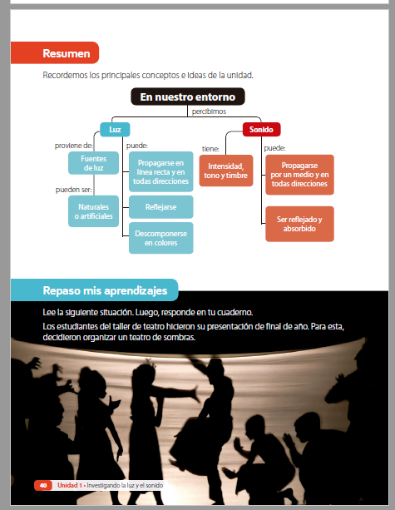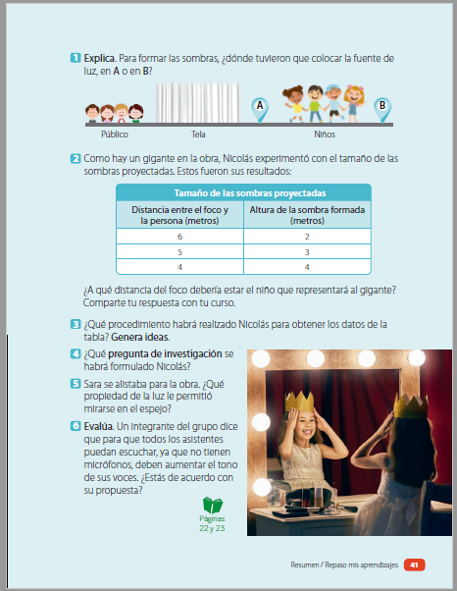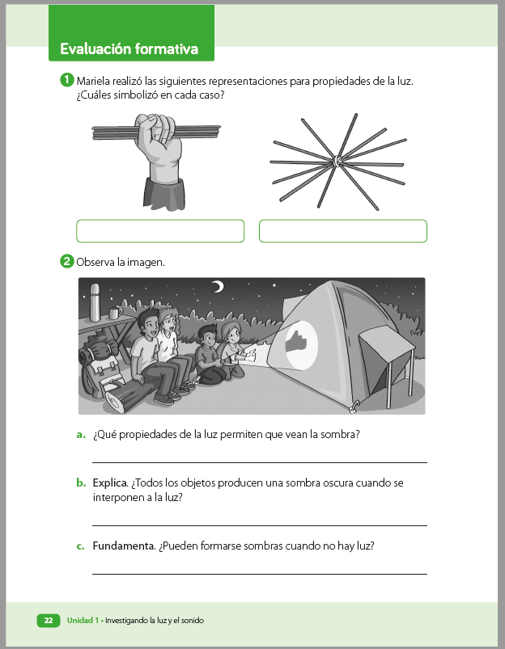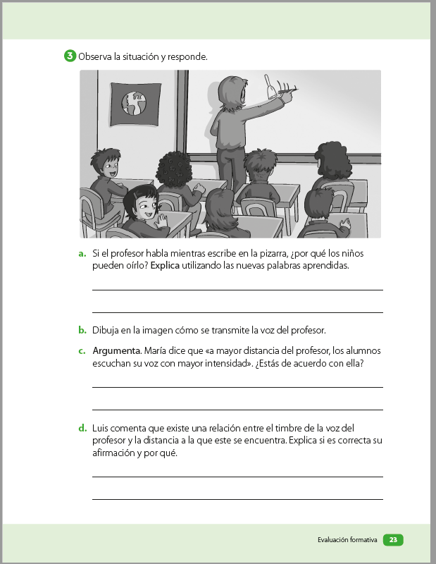

Semana 21:

Realizaremos las siguientes actividades en clases esta semana:
- Texto de Estudios: Páginas 42 y 43.
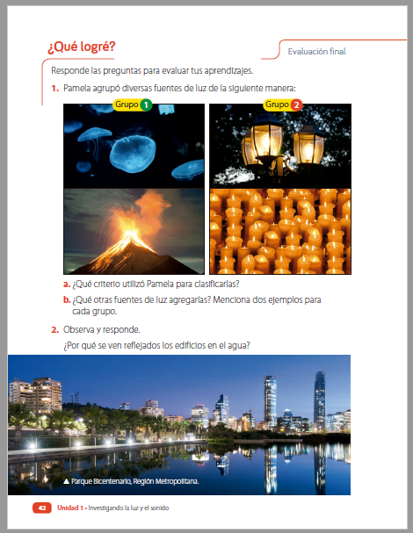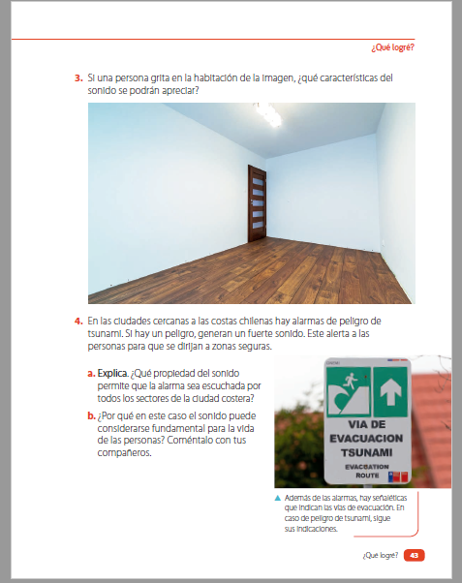
Una vez las hayas trabajado, sube las imágenes de tus respuestas a la tarea de las semanas 20 y 21 a Google Classroom de la asignatura de ciencias.
- Si no tienes tu cuaderno de actividades aún, lo puedes encontrar en el Classroom de Ciencias, en la sección trabajo en clases Libros.
- Cualquier duda del trabajo la puedes dejar como comentario privado dentro de la misma actividad
- Todo lo que no alcancemos a hacer en clases virtuales debes hacerlo tú fuera de las clases.
“Recuerda que no es necesario imprimir esta guía ya que se trabaja en el cuaderno de actividades, en línea a través de classroom o directamente en tu cuaderno”



Colegio Nuestro Tiempo - R.B.D.: 14.507-6
Profesor: Cristóbal Meneses
Guía Articulada
Educación Física Tercero básico
Semana 20 - 21
(26 de julio al 06 agosto)

Objetivo: Realizar actividades lúdicas enfocadas en sus capacidades físicas y conocer su danza tradicional trabajda este trimestre en folclore.
Estimados Padres y Apoderados:
Como parte del proceso de aprendizaje, es necesario para los profesores conocer el avance de sus estudiantes, para así poder conocer qué dificultades están teniendo y resolver cómo ayudarlos a alcanzar los objetivos.
Es por esta razón que solicito, en la medida de lo posible, hacer llegar las Guías de Trabajo realizadas hasta el momento, por medio de fotografías a mi correo electrónico educacionfisica.cnt@gmail.com indicando en el “asunto” nombre y curso.
1.- Es momento de moverse, invita a un adulto a acompañarte en las actividades (tomar agua siempre que tu desees).
A.- Realiza estiramientos y movilidad articular antes de comenzar (15 segundos cada imagen 2 veces).
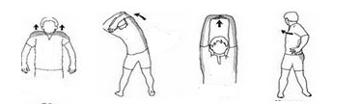
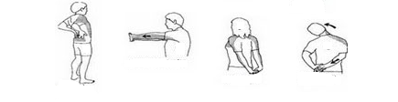

B.- Actividad física moderada
Realizarás 4 estaciones en mi hogar donde debo incorporar:
1.- Trote de 4 – 6 minutos a intensidad baja. (Sino cuento con espacio puedo bailar la misma cantidad de tiempo).
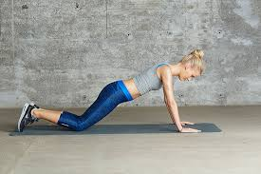
2.- Trabajo de fuerza: Realizar 4 – 6 flexiones de brazos (apoyando rodillas)

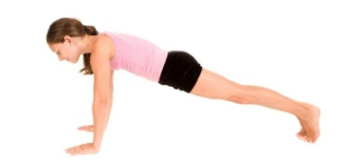
3.- Trabajo de resistencia: Posición plancha 20 – 40 segundos

4.- Con una pelota o calcetín lanzar a un recipiente 5 veces (desde 5 metros)
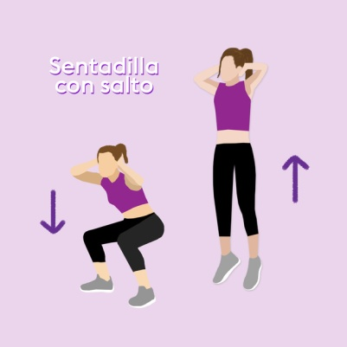
Por cada error de lanzamiento debo realizar 3 sentadilla con salto

Realizar este trabajo 3 veces tomando todos los descansos que desees.
Recuerda hidratarte libremente con agua.

3.- Conociendo danza Chilota Trastrasera
La trastrasera es un baile chileno típico muy popular de la isla de Chiloé, ubicada al sur de Chile, que consiste en una danza ejecutada en pareja o en grupo. Comienza con el ingreso de los bailarines a la pista tomados de la mano, antes de que comience a sonar la música. El hombre marcha adelante y la mujer atrás con cierta timidez.
La trastrasera es una danza bastante antigua cuyo origen no está claro. Se cree que pudo haber sido traída desde Argentina, debido a que en ese país existe una danza similar llamada La firmeza. Ambas danzas tienen un gran parecido, desde el punto de vista coreográfico y textual.
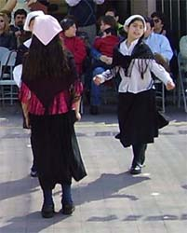
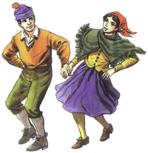
Una hipótesis es que fue llevada a Chile por grupos de campesinos arrieros y andantes, que solían cruzar la cordillera de los Andes por la zona sur; de esta forma se fue haciendo popular en la Isla de Chiloé. Esta isla es uno de los lugares que históricamente ha recibido más influencias culturales nativas y extranjeras.

Este trimestre aprenderemos sus pasos y como bailar de forma individual en el hogar, recuerda conectarte a clases virtuales para nuestra presentación en la gala de la fiesta de la Chilenidad.

Te dejo el link para que practiques en tu hogar
https://www.youtube.com/watch?v=fJ2TU0hTNXw
Importante: RECUERDA REALIZAR ESTA GUIA DE EJERCICIOS MINIMO 2 VECES A LA SEMANA
Esta guía será evaluada por medio de classroom, recuerda subir una fotografía de algún ejercicio de esta guía.

